实 验 报 告
课 程 | 数据结构 | 实验项目 | 1、顺序表的建立和基本操作 | 成 绩
专业班级 | 计算机科学与技术2017级 |  |  | 指导教师 | 朱小梅
姓 名 | 龚涛 | 学号 | 201731061426 | 实验日期 | 2018-5-7
一、实验目的：
- 掌握顺序表存储结构的特点
- 掌握顺序表的基本运算实现
二、实验内容：
- 创建测试工程
（1）启动VC++6.0，选择菜单“文件”－>“新建”；
（2）在打开的对话框中选中“工程”选项卡；
（3）选择工程类型“Win32 Console Application”；
（4）在“工程名称”处输入工程的名字lab1_学号姓名；（红色字部分替换为本人实际学号姓名）
（5）在“位置”处点击按钮，选择工程存放的目录位置；
（6）按“确定”按钮，在出现的向导对话框中，选择“一个空工程”，按“完成”。
说明：完成以上步骤后，VC++6.0将在指定的目录位置下创建与工程名同名的目录（如e:\lab1_学号姓名）；该目录包含了测试工程的所有文件，其中lab1_学号姓名.dsw是工程文件，是工程的主文件。
- 顺序表的基本操作实现
（1）按照以上步骤完成新建工程（lab1）后，选择菜单“文件”->“新建”；
（2）在打开的对话框中选中“文件”选项卡；
（3）选择文件类型“C++ Source File”；
（4）在“文件名”处输入程序文件的名字SqList；
（5）按“确定”按钮，进入代码编写窗口。
说明：完成以上步骤后，VC++6.0将在工程的文件目录下创建顺序表的实现源代码文件（SqList.cpp）。
（6）输入以下参考程序代码段，仔细阅读程序，正确理解各函数的功能；
#include<malloc.h> // malloc()等
#include<stdio.h> // NULL, printf()等
// 函数结果状态代码
#define TRUE 1
#define FALSE 0
#define OVERFLOW -2
#define OK 1
#define ERROR 0
typedef int Status; // Status是函数的类型,其值是函数结果状态代码，如OK等
//-------- 线性表的动态分配顺序存储结构 -----------
#define LIST_INIT_SIZE 100 //顺序表存储空间初始尺寸
#define LIST_INCREMENT 10 //顺序表存储空间分配增量
typedef int ElemType; //顺序表元素的数据类型为整数
//存储结构定义：顺序表
typedef struct {
ElemType *elem; //存储表元素的数组指针
int length; //表长度
int listsize; //数组尺寸
} SqList;
//-------- 线性表的基本运算 -----------------------------
//运算1：初始化空顺序表L
Status InitList(SqList &L) {// 算法2.3
L.elem = (ElemType *)malloc(LIST_INIT_SIZE*sizeof(ElemType)); //分配数组空间
if (!L.elem) return OVERFLOW; //若分配失败，函数结束（返回值=-2）
L.length=0; //表长度初值为0
L.listsize=LIST_INIT_SIZE; //表空间初始尺寸
return OK;
}
//运算2：销毁顺序表L
void DestroyList(SqList &L) {
free(L.elem); //释放表的数组存储空间
L.elem=NULL; //清空指向数组的指针及表示表长度、数组尺寸的指示变量
L.length=0;
L.listsize=0;
}
//运算3：在顺序表L中第i个位置前插入新元素e
Status ListInsert(SqList &L,int i,ElemType e) { //算法2.4
//****以下由学生给出实际代码****
//在顺序表L中第i个位置前插入新元素e，成功返回OK，失败返回ERROR。
//运算3：在顺序表L中第i个位置前插入新元素e
Status ListInsert(SqList &L, int i, ElemType e){
ElemType *newbase;
if(i<1 || i>L.length+1)return ERROR;
if(L.length>=L.listsize){
newbase=(ElemType*)realloc(L.elem,(L.listsize+LIST_INCREMENT)*sizeof(ElemType));
if(!newbase)
return OVERFLOW;
L.elem = newbase;
L.listsize += LIST_INCREMENT;
}
for(int j=L.length-1;j>=i-1;j--)
L.elem[j+1] = L.elem[j];
L.elem[i-1] = e;
++L.length;
return OK;
}
//****以上由学生给出实际代码****
}
//运算4：显示顺序表元素
void print(SqList L) {
for(int i=1; i<=L.length; i++) {
printf("%5d", L.elem[i-1]);
}
printf("\n");
}
（7）补充完成ListInsert函数编码，并按如下要求编写主函数main代码，测试顺序表元素插入功能，执行程序并记录执行结果；（所有运行结果截图要求保留完整标题栏信息）：
//主函数
void main(void) {
SqList L; //声明顺序表变量
InitList(L);
//****以下由学生给出实际代码****
//在位置1插入整数10
//在位置2插入整数20
//在位置3插入整数30
//在位置4插入整数40
//****以上由学生给出实际代码****
print(L);
DestroyList(L);
}
编码：
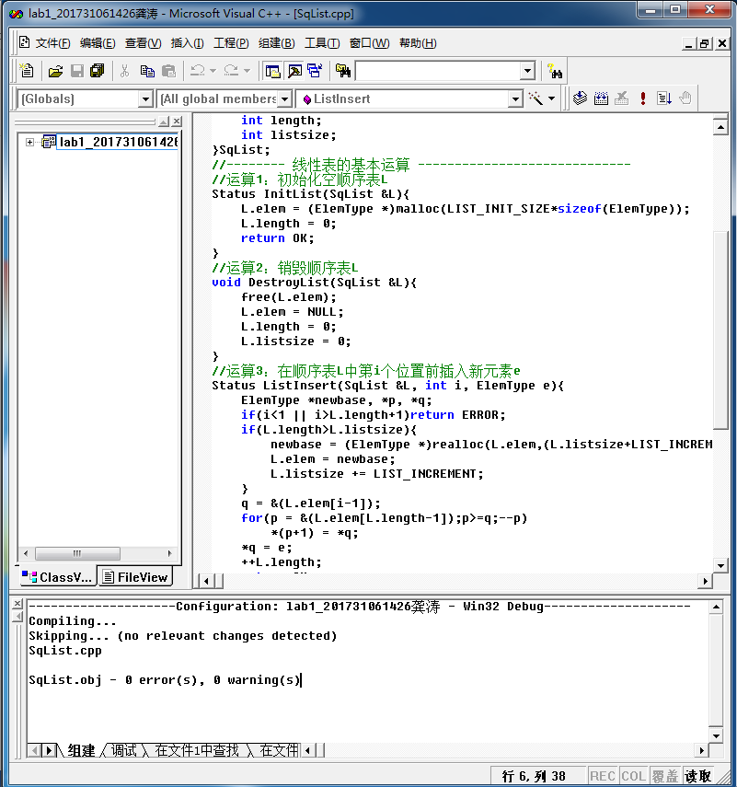
运行结果：
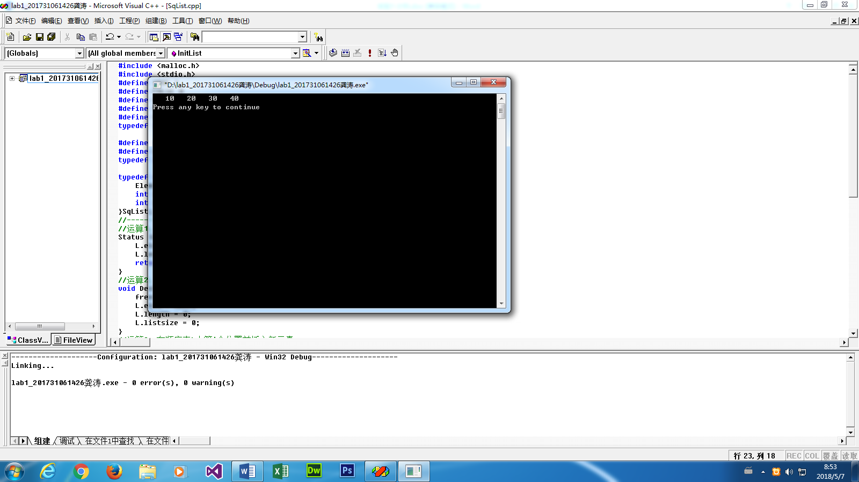
（8）按以下要求重新编写main函数代码、执行程序、记录结果；与步骤（7）的执行结果进行比较，说明二者执行有什么不同？为什么？
//主函数
void main(void) {
SqList L; //声明顺序表变量
InitList(L);
//****以下由学生给出实际代码****
//在位置1插入整数10
//在位置2插入整数20
//在位置4插入整数30
//在位置5插入整数40
//****以上由学生给出实际代码****
print(L);
DestroyList(L);
}
运行结果：
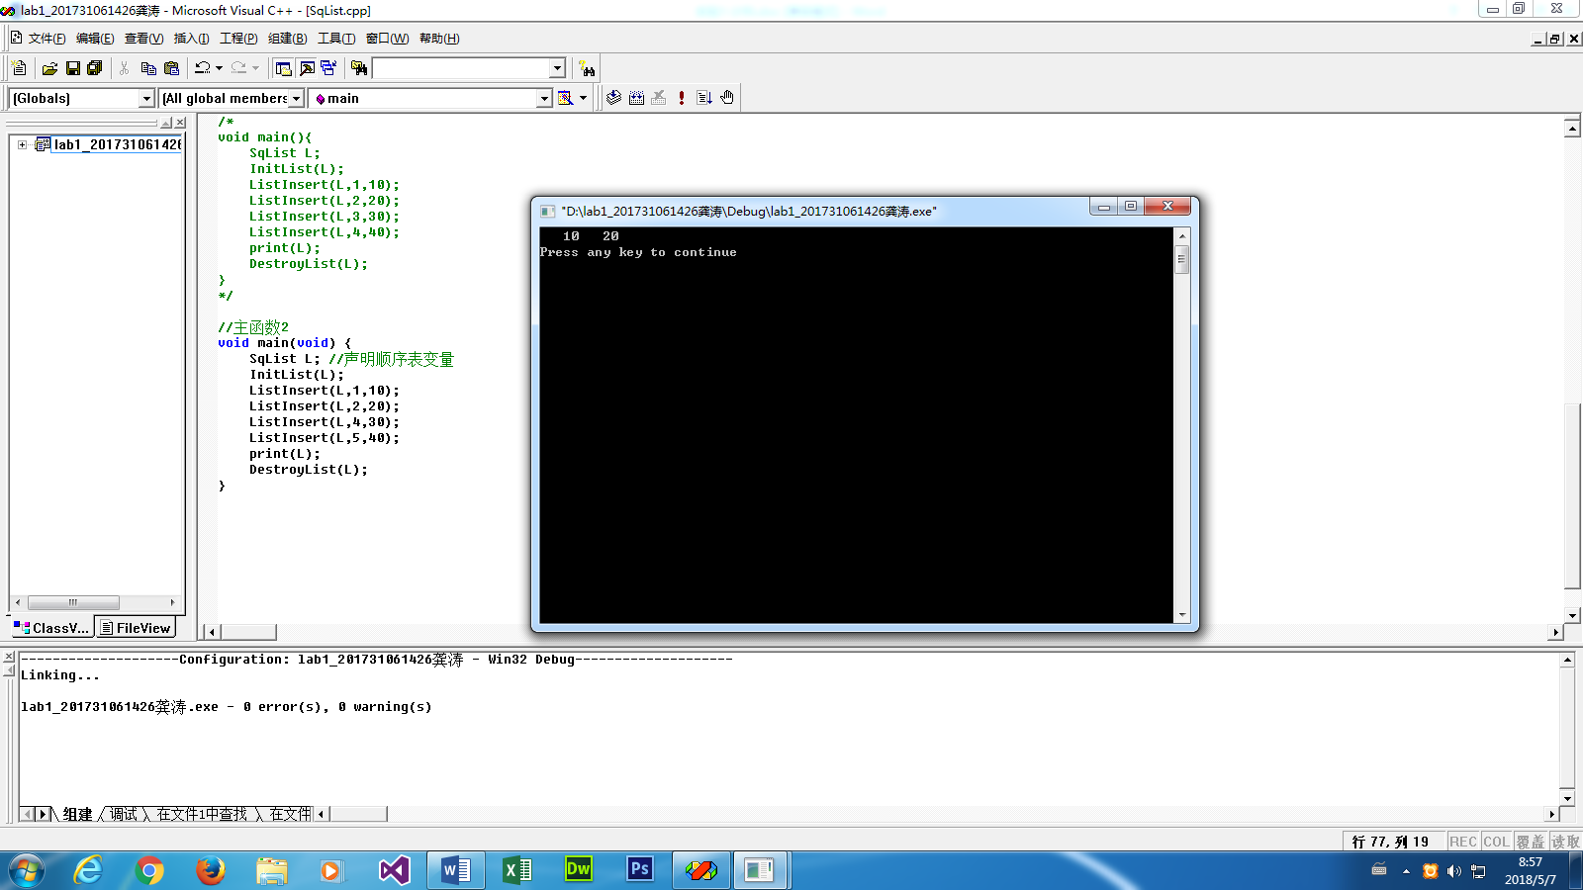
说明：
在第（8）题中，函数在1,2,4,5插入数据，并没有在第3位插入数据，导致第三位之后的指针为空，无法打印出来4,5的数据。
（9）在步骤（8）的程序基础上，添加以下代码，执行程序并记录结果；
//运算5：删除L的第i个元素，并用e返回其值
Status ListDelete(SqList &L,int i,ElemType &e) {//算法2.5
//****以下由学生给出实际代码****
//删除L的第i个元素，并用e返回其值，成功返回OK，失败返回ERROR。
//运算5：删除L的第i个元素，并用e返回其值
Status ListDelete(SqList &L,int i,ElemType &e) {
ElemType *p, *q;
if(i<1 || i>L.length)
return ERROR;
p = &L.elem[i-1];
e = *p;
q = L.elem + L.length - 1;
for(++p;p<=q;++p)
*(p-1) = *p;
--L.length;
return OK;
}
//****以上由学生给出实际代码****
}
void main(void) {
SqList L;
ElemType e;
InitList(L);
ListInsert(L, 1, 10);
ListInsert(L, 2, 20);
ListInsert(L, 3, 30);
ListInsert(L, 4, 40);
//****以下由学生给出实际代码****
//在位置2插入整数7
//在位置5插入整数5
//在位置1插入整数3
//在位置2插入整数1
//****以上由学生给出实际代码****
printf("%d\n", L.length);
print(L); //顺序表的第1次显示
//****以下由学生给出实际代码****
//删除位置2的元素
//删除位置3的元素
//删除位置5的元素
//****以上由学生给出实际代码****
printf("%d\n", L.length);
print(L); //顺序表的第2次显示
DestroyList(L);
}
编码：
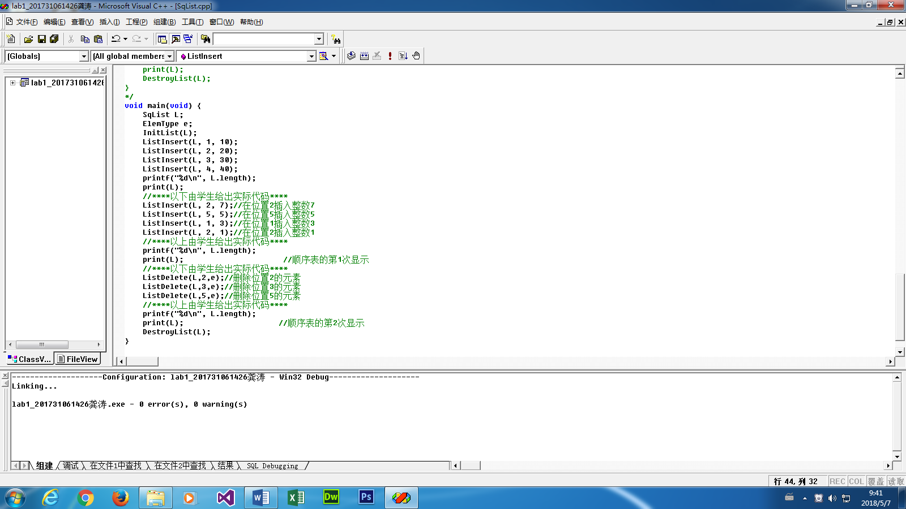
运行结果：
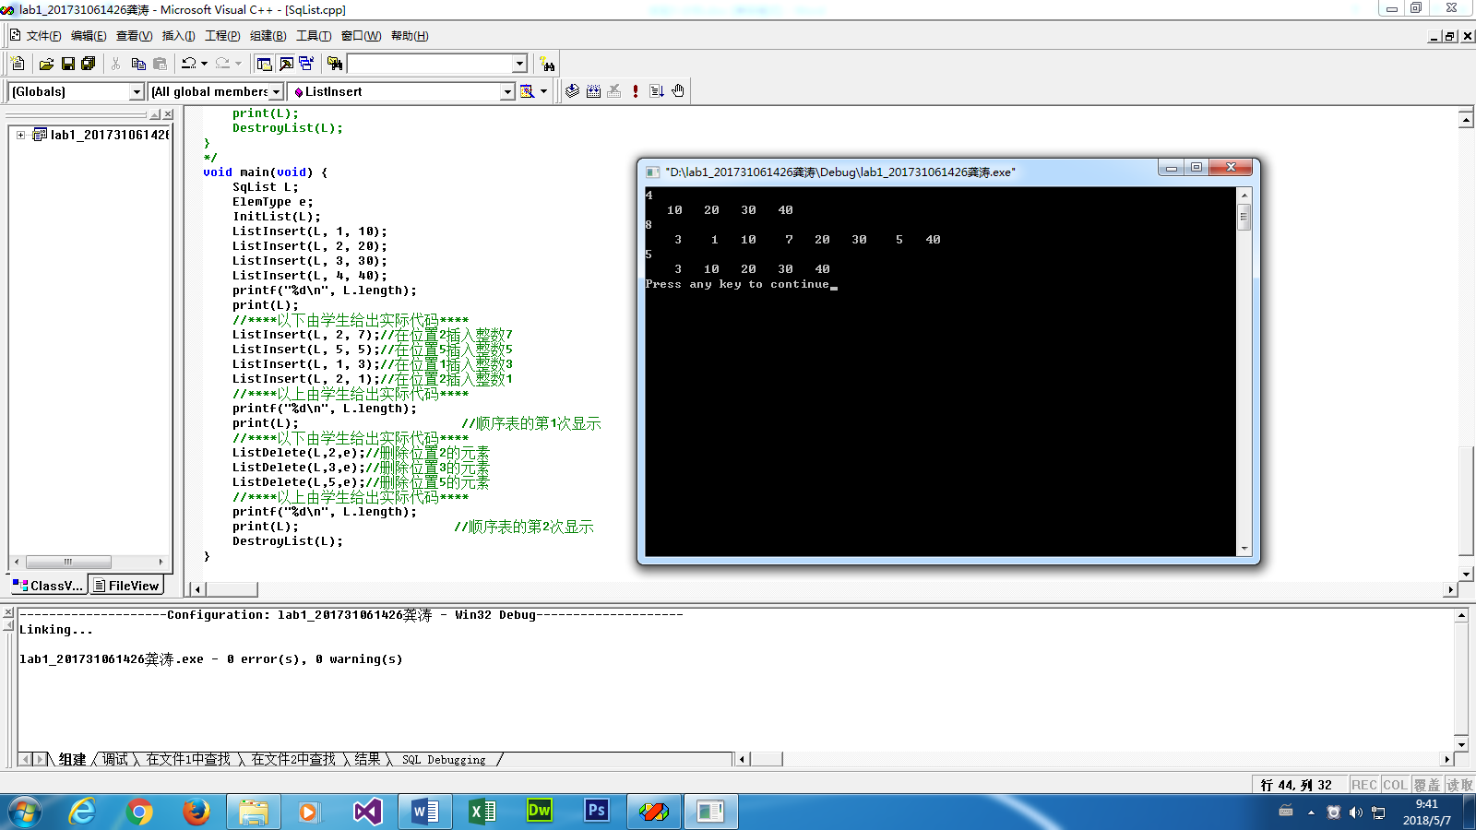
（10）在步骤（9）的程序基础上，添加以下代码：
//运算5：返回L中数据元素个数
int ListLength(SqList L) {
return L.length;
}
//运算6：用e返回L中第i个元素的值
Status GetElem(SqList L,int i,ElemType &e) {
if(i<1||i>L.length) return ERROR;
e=L.elem[i-1];
return OK;
}
利用添加的新运算ListLength和GetElem，重新编写函数print，要求在print中不能直接访问顺序表的内部结构，只能通过运算ListLength、GetElem间接访问；
编码：
//改写print函数
void print_1(SqList L){
int i;
ElemType e;
for(i=1;i<=L.length;i++)
{
GetElem(L,i,e);
printf("%5d", GetElem(L, i, e));
}
printf("\n");
}
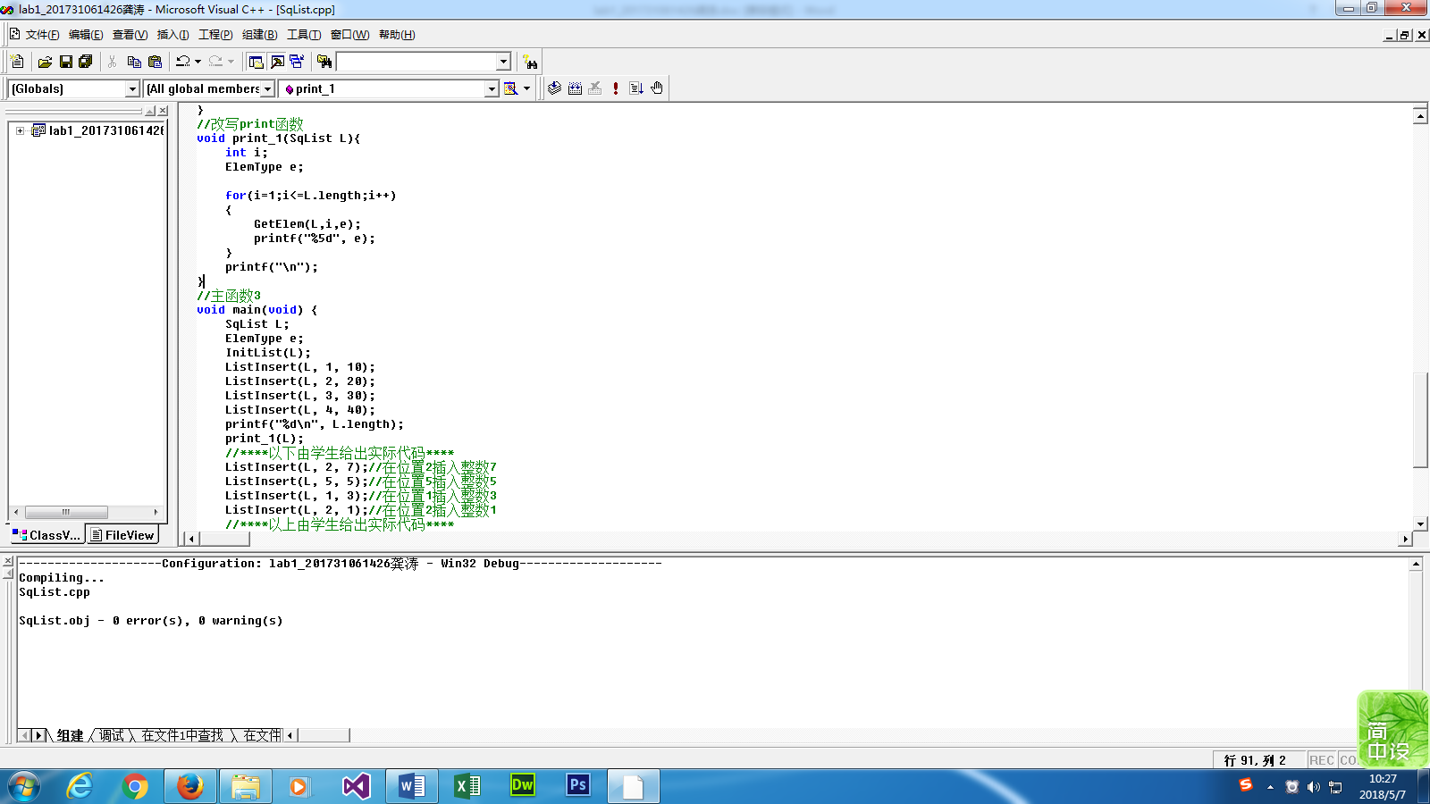
运行结果：
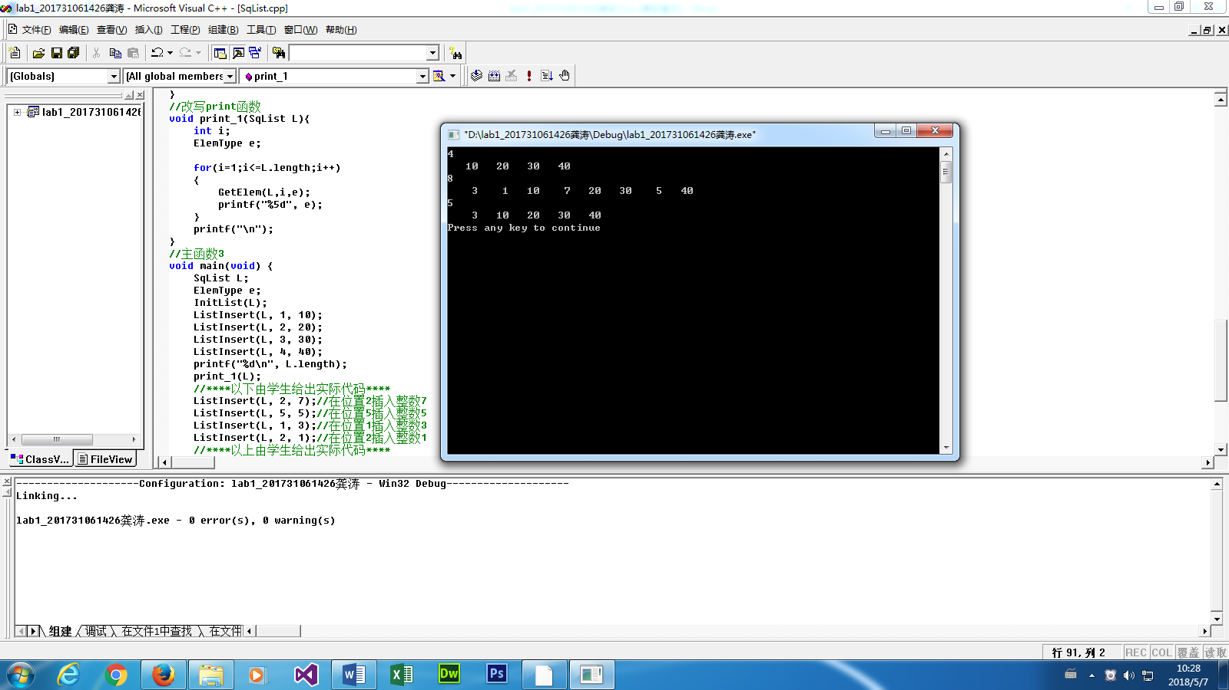
（11）编码实现在表中查找指定值元素位置功能的函数（LocateElem）；编写测试代码，执行程序并记录执行结果。
编码：
//查找函数：查找指定值在表中的位置
void LocateElem(SqList L, ElemType e){
for(int i=1;i<=L.length;i++){
if(e==L.elem[i-1])
printf("Locate: %d\n", i);
}
}
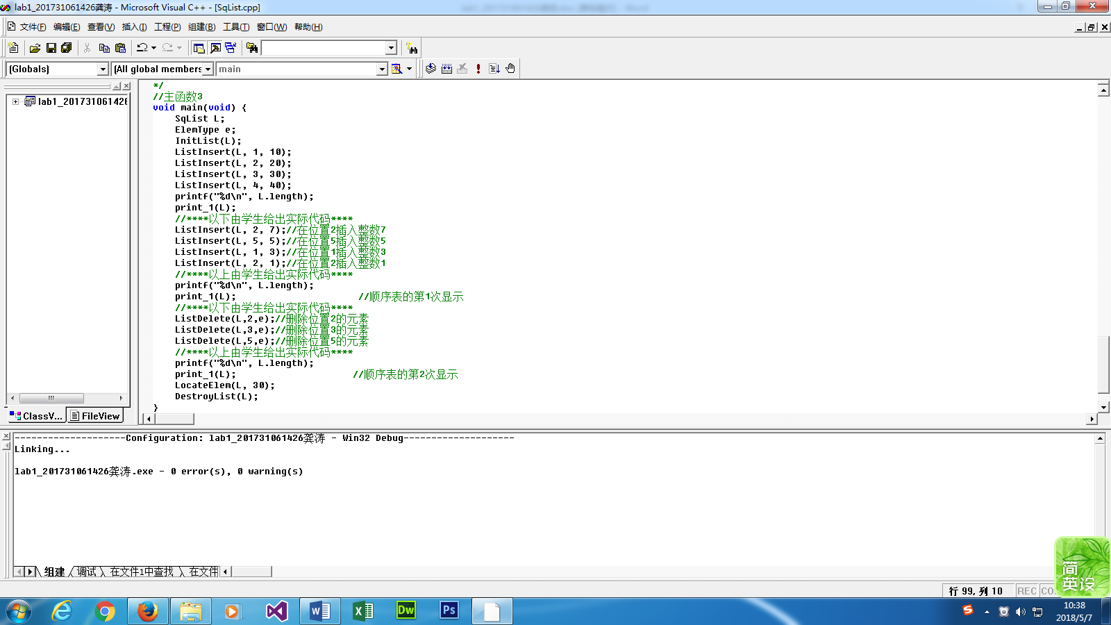
运行结果：
查找30的位置：
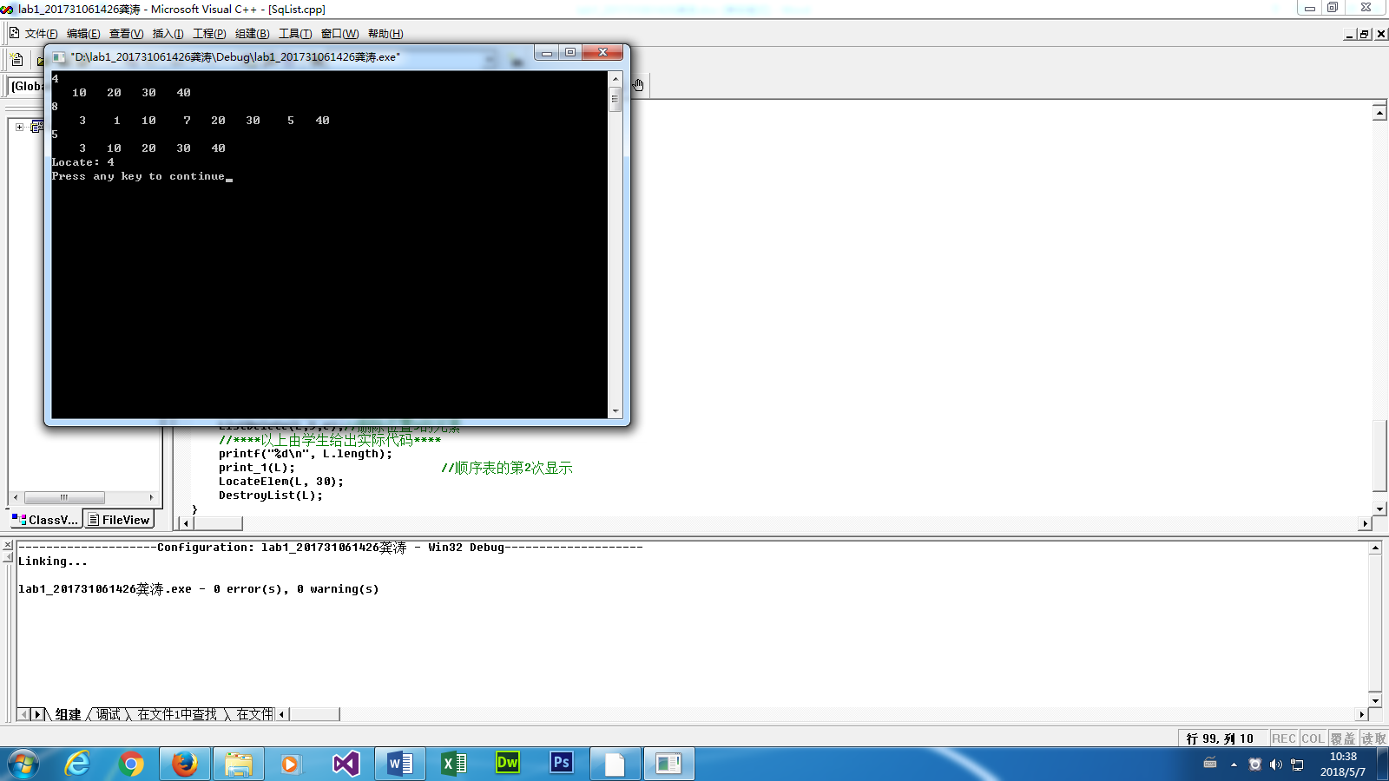
三、选作：学生成绩统计、排序的实现

1）问题描述
在学生成绩管理中，经常会遇到求平均成绩，统计不及格学生成绩，统计优秀学生人数，以及按成绩对学生进行排名等。现假设有某个班级的若干名学生，每个学生都考试完成相同的4门课程，试对所有学生的成绩完成以下工作：
- 求每门课程的平均成绩；
- 输出有课程不及格学生的姓名、学号及其各门课程的成绩；
- 输出个人平均分超过90分的学生姓名、学号；
- 根据任意指定的姓名、课名查找学生成绩；
- 对4门课程中的任何一门，可随意抽取1门按学生成绩进行排序。

2）基本要求
由于问题描述中涉及的学生个人信息包含的内容较多，要完成所有工作必须设计较为合理的数据结构，否则在算法实现时，可能会增加不少难度。
用C语言完成程序设计并上机调试通过。要求：给出程序设计的基本思想、原理和算法描述；对源程序给出注释。
四、实验小结：（阐述实验过程中遇到的问题或心得体会）
在本次试验中更深一步理解了函数的调用，掌握了顺序表的创建和基本操作，特别是插入，删除，查找等基本操作，但并不是很熟练，还需努力加大掌握力度。

